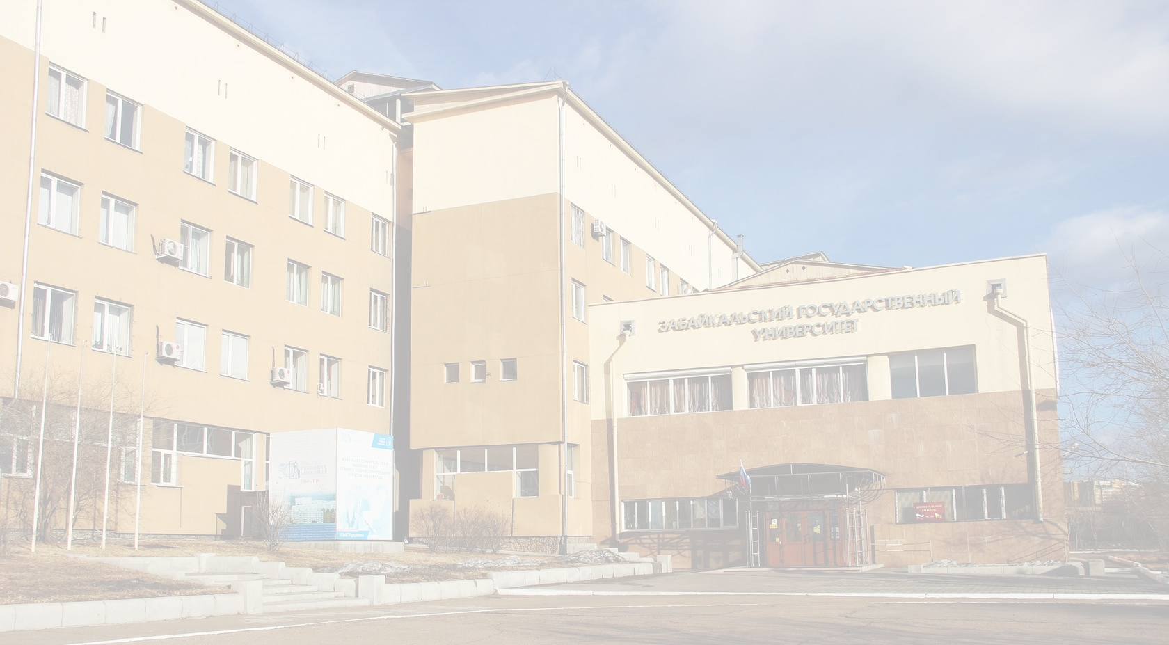

«У профсоюзов особая роль. Вы законодательно наделены широкими полномочиями для защиты трудовых прав граждан и ваш большой, во многом без всякого преувеличения уникальный опыт надёжного партнёрства с государством в этой сфере невозможно переоценить».
В.В. Путин

Публичный доклад
Первичной профсоюзной
организации сотрудников
Забайкальского
государственного университета
за 2021 год

Профсоюзная деятельность – это фактор, способствующий повышению
результативности работы образовательной организации. Профсоюз, работая
в новых условиях развития системы образования, определяет новые
приоритеты. Невозможно работать в профсоюзе, если не понимаешь людей,
не вникаешь в их проблемы, не заботишься о психологическом климате в организации.
Работа, которая велась в 2021 году по всем направлениям профсоюзной деятельности, носит постоянный характер, но ее формы и методы постоянно развиваются, модернизируются в соответствии с требованиями времени. Важными направлениями в работе ППОС ЗабГУ являются:
• Социальная защита; • Экономическая защита; • Правовая защита; • Финансовая помощь; • Информационная работа; • Организационно-методическая помощь; • Охрана труда; • Оздоровление сотрудников ЗабГУ.

СТРУКТУРА ППОС
В структуре профсоюзного комитета на данный момент действует 9 постоянных комиссий и 15 профбюро - это факультеты, АУП, АХЧ, лицей, научная библиотека и гуманитарно-технический колледж. В состав профсоюзного комитета входят 23 человека, включая председателя – Мущенко Е.В.

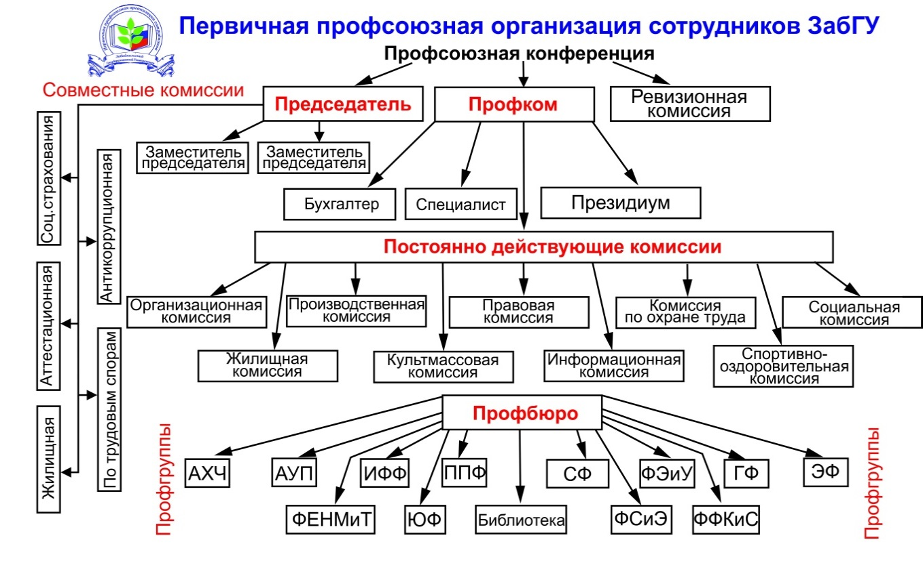

ОХВАТ ПРОФСОЮЗНЫМ ЧЛЕНСТВОМ

Количество работающих в университете, чел | 1099
Численность членов профсоюза | 624
Численность членов профсоюза (работающих) | 614
Охват профчленством работающих,% | 55,8
Принято в профсоюз | 29

ПЛАНИРОВАНИЕ РАБОТЫ
Планирование работы строится на основе рекомендаций краевой организации Профсоюза с включением актуальных мероприятий, памятных дат и направлений деятельности ППОС ЗабГУ, требующих развития. В соответствии с планом работы, заседания президиума профсоюза проводятся 1 раз в месяц и по мере необходимости, заседания президиума профкома – 2 раза в год. Заседания протоколируются, решения принимаются в форме постановлений.
27 января на заседании профкома был утвержден бюджет профсоюзной организации на 2021 год и план работы ППОС ЗабГУ, разработанный Профкомом и комиссиями при Профкоме.
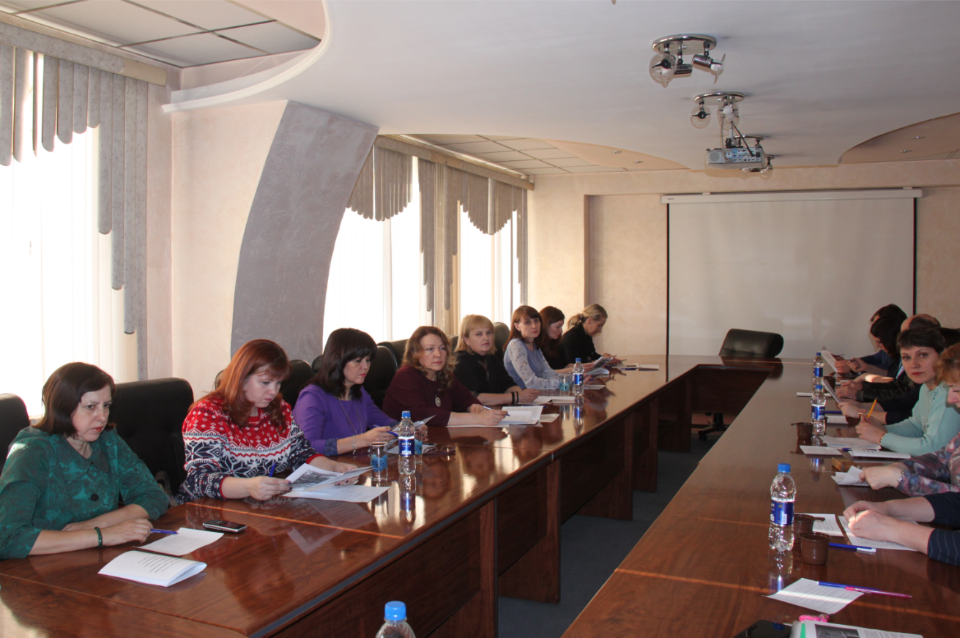

Работа профсоюзного комитета проводилась в соответствии с планом работы и осуществлялась постоянно действующими комиссиями.

ЗАСЕДАНИЯ КОМИТЕТОВ БЫЛИ ПОСВЯЩЕНЫ АКТУАЛЬНЫМ ВОПРОСАМ:
- Об утверждении Публичного отчёта ППОС ЗабГУ;
- Об охране труда и работе уполномоченных по охране труда;
- Об участие в опросах и мониторингах;
- Об оказание материальной помощи сотрудникам –членам профсоюза
- О финансовой деятельности, работе ревизионных комиссий, текущем контроле за поступлением и правильностью отчислений профсоюзных взносов;
- Об участие первичной профсоюзной организации в профессиональных и профсоюзных конкурсах;
- Организационные вопросы профсоюзной организации, делопроизводство, электронный учет членов профсоюза
- Об участии в мероприятиях, посвященных Дню Международной солидарности трудящихся 1 Мая и 76-летию Победы в Великой Отечественной войне, в условиях самоизоляции.
- О награждении к 100-летию высшего образования;
- О страховании членов- профсоюза от несчастных случаев
- О работе с партнерами по карте скидок;
- О работе с ветеранами;
- О проведение летней и новогодних кампаний.

ГОД ОНЛАЙН –ФОРМАТОВ

В 2021 году работа профкома велась не только в привычном режиме, но и в онлайн-формате. Из-за введения мер предосторожности и запретов на проведения массовых мероприятий. были отменены традиционные спортивные мероприятия, такие как «Зарница», «Арахлейские игры», традиционная первомайская демонстрация и другие культурно-массовые мероприятия. Тем не менее, члены профсоюзного актива разрабатывали и проводили новые мероприятия.

СПОРТИВНЫЕ МЕРОПРИЯТИЯ
- открытие Года «Спорт. Здоровье. Долголетие». Участие во Всероссийской лыжне;
- Спартакиада ППОС ЗабГУ;
- Соревнования по лыжным гонкам «Арахлейская лыжня»;
- Турнир по настольным спортивным играм среди ППС и сотрудников;
- Работа спортивных секций в ФОКе ЗабГУ (аэробика, волейбол, баскетбол, теннис, спортивные игры, стрельба, цигун, шахматы, фитнес, бадминтон, бильярд и т.д)
- Новогодний турнир по боулингу среди профсоюзных организаций. Закрытие года. (ППОС ЗабГУ – 2 место)

КУЛЬТУРНО-МАССОВАЯ РАБОТА
-турнир для преподавателей и сотрудников ЗабГУ
«ЧТО? ГДЕ? КОГДА?»
- Конкурс рисунков, посвященных 9 мая «Спасибо деду за победу
- Большой детский концерт «ПУСТЬ ВСЕГДА БУДЕТ ДЕТСТВО!»
- Конкурс «Новогодний калейдоскоп»
- Покупка новогодних подарков.

Всего в 2021 году на спортивную и культурно -массовую работу из средств профсоюзного бюджета потрачено 155800 рублей.

КОЛЛЕКТИВНО-ДОГОВОРНАЯ КАМПАНИЯ

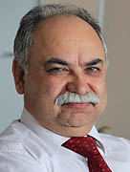 | 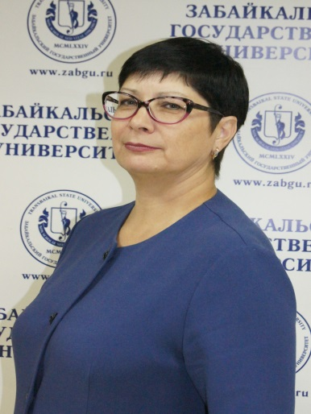 | 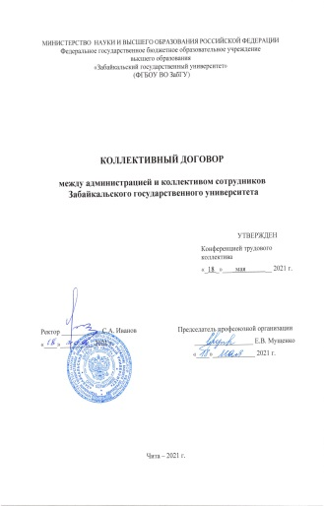

В ЗабГУ заключен новый Коллективный договор на 2021-2024 гг.
Основным инструментом социального партнёрства между работодателем и Первичной профсоюзной организацией сотрудников ЗабГУ является Коллективный договор, который регулирует вопросы условий труда, организации отдыха, предоставления льгот и гарантий работникам образовательного учреждения.

Содержание пункта коллективного договора | Информация о предоставлении, чел.
 | на 01.01. 2020 г. | На 01.01.2021 | На 01.01.2022
Льготная оплата за обучение | 18 | 17 | 18
Денежная премия юбилярам | 92 | 81 | 65
Денежная премия (стаж) | 96 | 68 | 118
Дополнительные отпуска сотрудникам | 14 | 7 | 14
Санаторно-курортное лечение | 0 | 0 | 9

ЖИЛИЩНО-БЫТОВАЯ РАБОТА
Организация жилищно-бытовой работы является важной частью деятельности профсоюзной организации. Представители ППОС входят в состав жилищной комиссии университета и регулярно участвуют в решении вопросов о заселении и переселении сотрудников. Профсоюзная организация взаимодействует с ректором, проректором по административно-хозяйственной работе и проректором по воспитательной и социальной работе не только в вопросах заселения и постановки на учет нуждающихся в жилье сотрудников, но и по вопросам разработки нормативно-правовых документов, взаимодействует с комендантами общежитий и паспортистом и регулярно отрабатывает заявления жилищно-бытового характера.

СОЦИАЛЬНО-ЭКОНОМИЧЕСКАЯ ПОДДЕРЖКА

Профсоюзная организация ведёт систематическую работу по оказанию социальной и экономической поддержке членов профсоюза, используя для этого разные механизмы.

Каждый член профсоюза имеет возможность воспользоваться скидочной картой у партнеров программы (магазины, организации общепита, фитнес-клубы и другие организации нашего города).
Проводится работа по оказанию материальной поддержки членам профсоюза ЗабГУ на основании Положения: "О порядке оказания материальной помощи" и производятся выплаты в связи с тяжелым материальным положением; по рождению ребенка; юбилейные даты , свадьба , по смерти работников и их близких родственников; лечением работника или его детей дошкольного и школьного возраста при сумме затрат от 15000 рублей. санаторно- курортное лечение и оздоровление работника в санаториях, выделяется материальная помощь в связи с перенесенным заболеванием Covid-19 , с тяжелым материальным положением. В 2021 году была оказана материальная помощь в размере 991000 рублей членам Профсоюза, обратившимся в профком в связи с финансовыми трудностями.

Получена материальная помощь по 284 заявлениям на 991000, руб.
 | Количество обратившихся
Рождение ребенка - | 7
Ковид-19 – | 63
Лечение – | 60
Протезирование- | 9
Свадьба – | 3
Юбилейная дата | 46
Трудная жизненная ситуация - | 37

ЦИФРОВОЙ ПРОФСОЮЗ

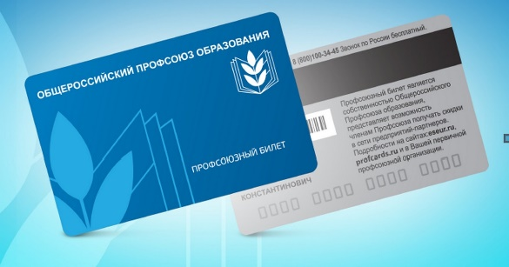
Пластиковые карточки заменили много предметов. Сейчас идет цифровизация Общероссийского профсоюза образования, поэтому привычный профсоюзный билет тоже поменяли на карту. Новый билет не только подтверждает членство в профсоюзе. Он дает доступ к федеральной бонусной программе «Профкардс».
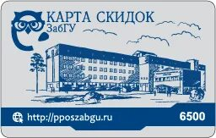
Федеральная программа бонусов и скидок для членов Профсоюза:
Более 650 магазинов-партнёров
Сайт:
profcards.ru Многоканальный телефон: +7 (800) 600-84-00

Ежемесячно проводится расширение партнерской сети по предоставлению скидок и привилегий членам профсоюза по карте скидок ЗабГУ на территории г.Чита .

НАШЕ ЛЕТО

Все мы и взрослые и дети с нетерпением ждем лета. Планируем отпуска в этот период, чтобы съездить отдохнуть вместе с детьми. Едем к морю, к родным в деревню, на турбазу, в санаторий. И наши члены-профсоюза ,чтобы запомнить это время, отдохнуть и окрепнуть пользуются программами летней оздоровительной кампании Профсоюза .
Летний детский отдых детей работников в возрасте от 7 до 15 лет проходил в детском оздоровительном лагере «Энергетик», «Самородок», «Орлёнок», «РЮЗ», «Парус», «Арахлей», «Океан» , «Жемчужина», «Союз», «Чайка».
Оздоровление родителей и их детей проходило в санаториях : «Белокуриха», «Красная талка», «Ялта», «Солнечный берег», «Молоковка», «Дарасун » и «Карповка».
На оздоровление и отдых за счет Профсоюза потрачено 152300 рублей

Детский отдых (ДОЛ) | 29
Оздоровление детей | 10
Санаторно-курортное лечение | 9

НАГРАЖДЕНИЕ

Награждение к 100-летию высшего образования
Благодарность Федерации профсоюза Забайкальского края | 8
Грамота Федерации профсоюза Забайкальского края | 4
Награды крайкома
Почетная грамота | 7
Благодарственное письмо | 5
Грамота за социальное партнерство | 1
Награды ППОС ЗабГУ
Благодарственное письмо | 13
Почетная грамота | 22

ОБУЧЕНИЕ
ВСЕРОССИЙСКИЕ СЕМИНАРЫ (ОНЛАЙН)
- «Организация деятельности выборных коллегиальных органов: комитета и президиума» и заполнение вкладок в АИС;
- Семинар ЦС для ответственных за работу в АИС;
- вебинар по теме «О применении инструментов реализации проекта «Цифровизация Общероссийского Профсоюза образования»: онлайн-сервис «Прием в Профсоюз» и мобильное приложение АИС «Единый реестр Общероссийского Профсоюза образования». (март 2021 г.);
- «Искусство жить без стресса » (декабрь 2021 г.)

НАША УЧЕБА

III Пленум комитета краевой организации профсоюза (февраль 2021г).
- семинар по темам (март 2021 г.):
- «Организационно-уставная деятельность в Профсоюзе» изменения в Уставе Общероссийского Профсоюза образования;
- «Об актуальных изменениях в трудовом законодательстве»
- Семинар Для Председателей Первичных Организаций Профсоюза по темам:
- О Макете коллективного договора;
- О проведении первомайской акции профсоюзов в 2021 году;
- О новой редакции Устава Профсоюза образования .
-семинар по теме: «Технология заключения коллективного договора» (ноябрь 2021 г.)
- Заседание комиссии по социально-экономическим отношениям; информационной работе, развитию инновационных форм и проектной деятельности;
«Организация деятельности выборных коллегиальных органов: комитета и президиума» и заполнение вкладок в АИС;
- Семинар ЦС для ответственных за работу в АИС;
- вебинар по теме «О применении инструментов реализации проекта «Цифровизация Общероссийского Профсоюза образования»: онлайн-сервис «Прием в Профсоюз» и мобильное приложение АИС «Единый реестр Общероссийского Профсоюза образования».

КОНКУРСЫ

- II всероссийский конкурс лучших практик по пропаганде и формированию здорового образа жизни «Здоровые решения».
- конкурс на лучшую организацию физкультурно-оздоровительной работы среди членов профсоюза;
- Рейтинг организаций Профсоюза по итогам 2021 г.
- На лучшую организацию работы спортивного клуба

МОНИТОРИНГИ. ОПРОСЫ (проверки)
- Подведение статистических отчетов и коллективно-договорного регулирования;
-Мониторинг по вопросам применения Примерного положения Минобрнауки России и норм Отраслевого соглашения по вопросам оплаты труда;
- Мониторинг мероприятий по году спорта;
- Общепрофсоюзная тематическая проверка по обеспечению защиты прав работников образования и обучающихся на охрану труда и здоровья при проведении занятий по физической культуре и спортом в образовательных организациях;
- Проверка по соблюдению противоэпидемиологических мероприятий в образовательных организациях;
- Сбор информации о расходовании средств на выполнение мероприятий по охране труда за 2021 г.
- опрос о дистанционном обучении.

НАШИ ПЛАНЫ, НОВЫЕ ПРОЕКТЫ:

- по мотивации вступления в профсоюз
- культурно-массовой и спортивно-оздоровительной работе
- развитие информационной политики и социального партнерства
ЧТО ДЕЛАТЬ:
-повышать правовую, финансовую и информационную грамотность профсоюзного актива и членов профсоюза
- включать своевременно в коллективный договор положения, изменения и дополнения, направленные на достижения конкретных результатов в регулирование социально-трудовых отношений.
- совершенствовать деятельность уполномоченных по охране труда от профсоюза по осуществлению профсоюзного контроля по соблюдению требований и норм охраны труда в целях сохранения жизни и здоровья работников.
2022 год ставит новые задачи. Искать пути их решения мы будем вместе, конструируя свое будущее исходя из интересов членов профсоюза.

БЛАГОДАРИМ

Ученый совет, Ректорат, руководителей факультетов, кафедр и других структурных подразделений, профсоюзный актив – Профком, председателей профбюро, профгруппоргов за помощь в работе профсоюзной организации университета. Хотим выразить благодарность ректору университета С.А. Иванову за социальное партнерство и взаимопонимание. Он всегда готов к диалогу, уважительно относится к предложениям профсоюзной организации, старается по возможности помочь. Хотим также поблагодарить Крайком Профсоюза за поддержку и понимание.

КАК НАС НАЙТИ

+ 7 (3022) 21-88-54, 41 -70 -35
Сотовый телефон: 89143590461
E-mail: profsoyuz.zabgu@mail.ru
В контакте: https://vk.com/profcom_zabgu
Адрес: ул. Александро-Заводская,30 (второй этаж, профком, каб. 215а)

ВМЕСТЕ МЫ – СИЛА!

